『レボカバスチン点眼液0.025％｢TS」』の先発医薬品との比較

一般名 |  | レボカバスチン塩酸塩
剤 形 |  | 水性懸濁点眼剤
薬効分類名 |  | H₁ブロッカー点眼剤
成分・含量  （１mL中） |  | レボカバスチン塩酸塩 0.27mg  (レボカバスチンとして0.25㎎)
 |  | 後発医薬品 |  | 先発医薬品
製品名 |  | レボカバスチン点眼液0.025%「TS」
製造販売会社 |  | テイカ製薬株式会社
発売会社 |  | 千寿製薬株式会社
薬 価 |  | 0.025％ 1mL 59.70円
添加物 |  | ホウ酸、トロメタモール、ポリソルベート80、ヒプロメロース、D-マンニトール、プロピレングリコール、グリセリン、ベンザルコニウム塩化物、エデト酸ナトリウム水和物、クエン酸水和物、塩化ナトリウム
性状（ 色 ） |  | 白色
pH |  | 6.0 ～ 8.0
貯 法 |  | 室温保存
品質再評価 |  | 該当しない。
生物学的  同等性試験 |  | 【薬物動態】  家兎結膜中における薬物滞留性  日本白色家兎に本剤あるいは標準製剤を点眼後0.5、1、3、8及び24時間に眼瞼結膜を摘出し結膜中薬物濃度を測定した。結膜中の薬物濃度は、本剤の点眼0.5時間後に最高値(199.19ng/g)を示した後、一次速度式に従って徐々に消失した。本剤と標準製剤の値を用いてStudentのt検定にて統計解析を行った結果、いずれの測定点においても両剤の間に有意な差は認められず、両剤の生物学的同等性が確認された。  結膜中のレボカバスチン塩酸塩濃度  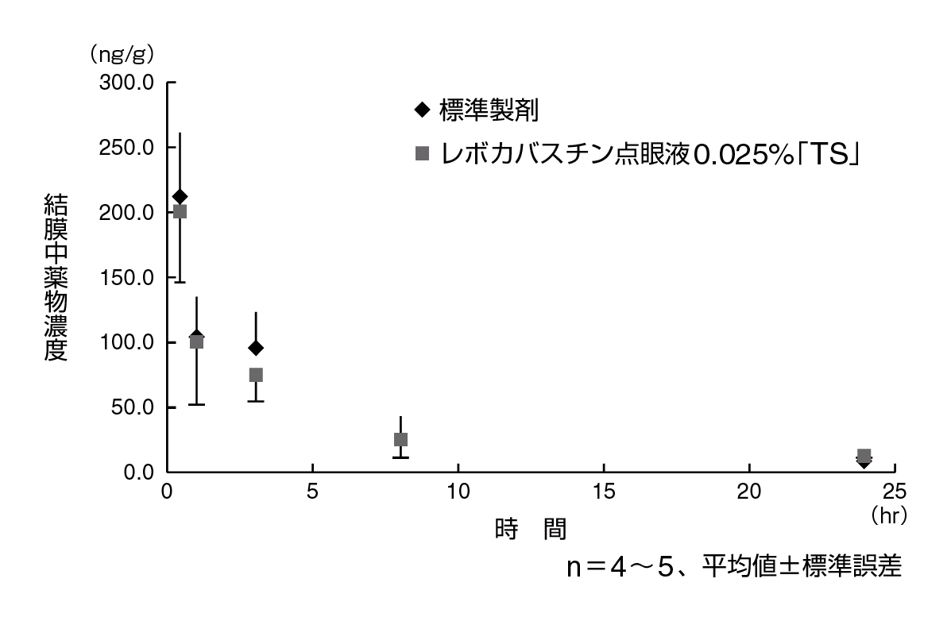
【薬効薬理】
１）ラット実験的アレルギー性結膜炎モデルに対する作用
抗卵白アルブミンラット血清をラット結膜下に注射することにより感作し、48時間後に卵白アルブミン/エバンスブルー溶液を静脈内投与し結膜にアレルギー反応を惹起した。惹起30分後に眼球結膜及び眼瞼結膜を摘出し、組織中漏出色素量を血管透過性の指標とし評価した。本剤及び標準製剤において得られた値を用いて90％信頼区間法にて統計解析を行った結果、log(0.8)～log(1.25)(＝－0.09691～0.09691)の範囲内にあることから両剤の生物学的同等性が確認された。
試験製剤 | 例数 | 組織内色素量（吸光度）
ﾚﾎﾞｶﾊﾞｽﾁﾝ点眼液0.025％「TS」 | 10 | 0.1414±0.0041**
標準製剤（点眼液、0.025％） | 10 | 0.1393±0.0069**
基剤 | 20 | 0.2397±0.0083
**ｐ＜0.01(Dunnettの多重比較検定、対基剤)、平均値±標準誤差

２）モルモットヒスタミン誘発結膜炎モデルに対する作用
ヒスタミン溶液をモルモット眼瞼結膜嚢に投与し実験的結膜炎を惹起した。本剤あるいは標準製剤を惹起15分前に点眼投与することにより予防効果を検証し、惹起後5分及び10分に2回点眼することにより治療効果を検証した。結膜炎の程度を肉眼的に観察し、基準に従いスコア化することで評価した。基剤のスコア値に対する本剤及び標準製剤のスコア値の比率より結膜炎抑制率を算出し、それらの値を用いて90％信頼区間法にて統計解析を行った結果、予防効果、治療効果共にlog(0.8)～log(1.25)(＝－0.09691～0.09691)の範囲内にあることから両剤の生物学的同等性が確認された。
試験製剤 | 例数 | 結膜炎抑制率(％)
ﾚﾎﾞｶﾊﾞｽﾁﾝ点眼液0.025％「TS」 | 8 | 70.4±3.29
標準製剤（点眼液、0.025％） | 8 | 67.1±4.30
平均値±標準誤差
治療効果(惹起後5分及び10分に2回点眼)
試験製剤 | 例数 | 結膜炎抑制率(％)
ﾚﾎﾞｶﾊﾞｽﾁﾝ点眼液0.025％「TS」 | 14 | 41.8±2.99
標準製剤（点眼液、0.025％） | 14 | 41.8±2.99
平均値±標準誤差

備 考
保険薬局名・連絡先等
2022年4月

